Design-Heizkörper Yucca elektrisch IHE YAZSL090050EAZD 922x82x478 Beige Quar.
Zehnder

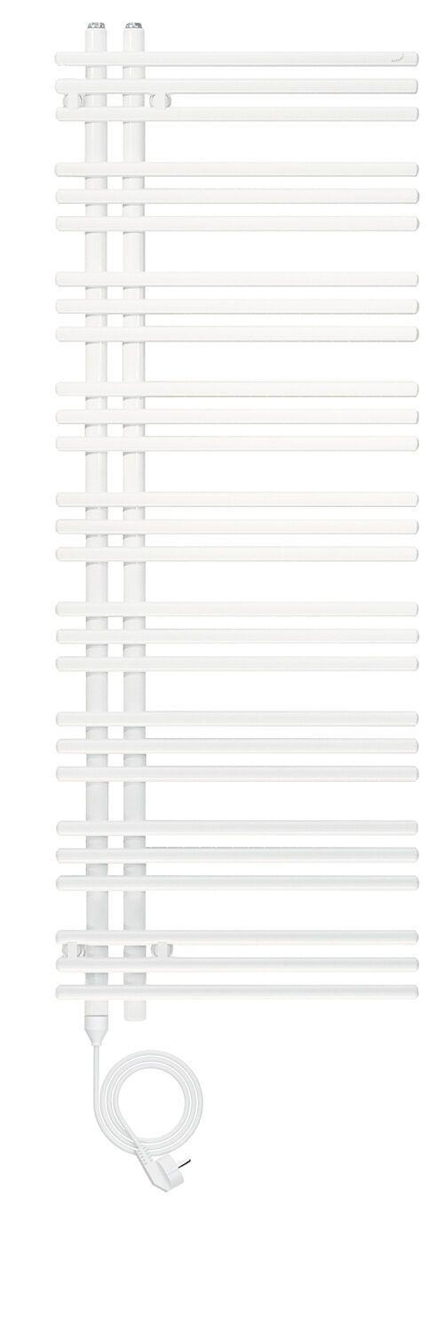Eigenschaften
GTIN:
7626918778690
HAN:
ZY3B0148BB00000
Farbton
beige
Montageart
Wandmontage
Werkstoff
Stahl
Breite (mm)
478,00
Höhe (mm)
922,00
Tiefe (mm)
82,00

